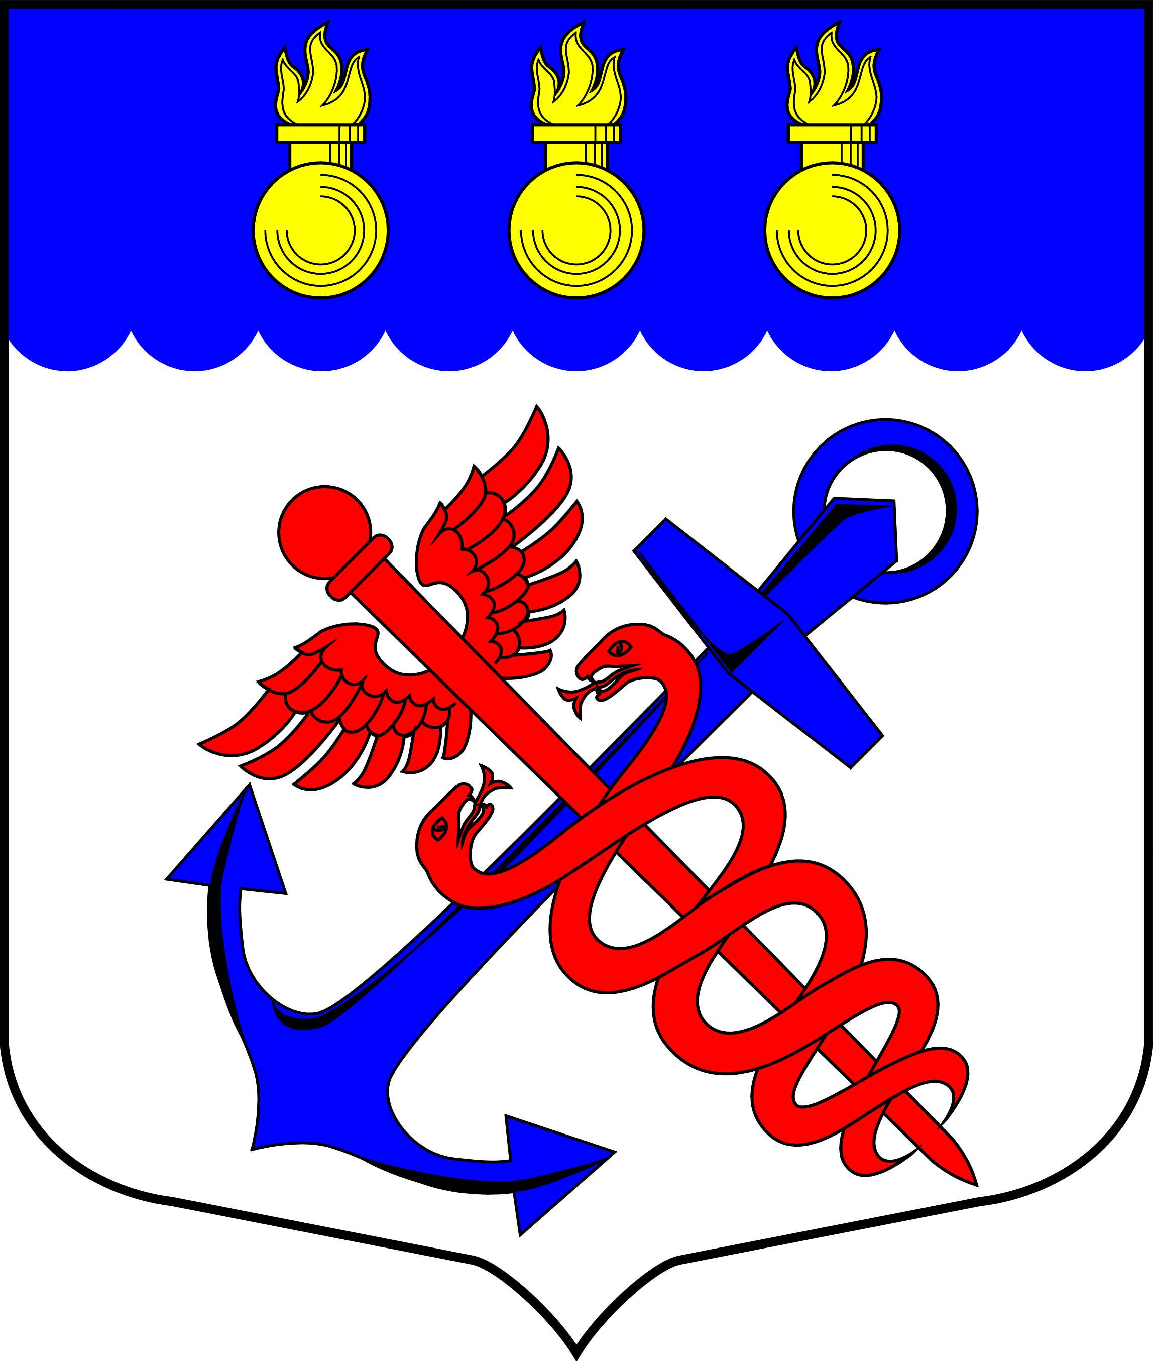
Муниципальный Совет
муниципального образования
муниципальный округ Морские ворота
Санкт-Петербург
________________________________________________________________________________

РЕШЕНИЕ

28.02.2012 |  | № 3/3

Об утверждении Порядка внесения проектов

муниципальных правовых актов в Муниципальный Совет

муниципального образования

муниципальный округ Морские ворота
инициативными группами граждан

В соответствии с Федеральным законом от 6 октября 2003 года № 131-ФЗ «Об общих принципах организации местного самоуправления в Российской Федерации», Законом Санкт-Петербурга от 23 сентября 2009 года № 420-79 «Об организации местного самоуправления в Санкт-Петербурге» и Уставом внутригородского муниципального образования Санкт-Петербурга муниципальный округ Морские ворота

СОВЕТ РЕШИЛ:

1. Утвердить Порядок внесения проектов муниципальных правовых актов в Муниципальный Совет муниципального образования муниципальный округ Морские ворота инициативными группами граждан согласно Приложению № 1 к настоящему Решению.

2. Признать утратившим силу Решение Муниципального Совета муниципального образования Морские ворота от 01.02.2007 г. № 04/2 «Об утверждении Положения «О правотворческой инициативе граждан в муниципальном образовании Морские ворота».

3. Опубликовать настоящее Решение в официальном печатном издании муниципального образования муниципальный округ Морские ворота.

4. Контроль за выполнением настоящего Решения возложить на и.о. Главы муниципального образования муниципальный округ Морские ворота Сучкова А.А.

5. Настоящее Решение вступает в силу после официального опубликования.

Председательствующий,  и.о. Главы муниципального образования  муниципальный округ Морские ворота |  | А.А. Сучков

Приложение №1
к Решению Муниципального Совета
муниципального образования
муниципальный округ Морские ворота
№ 3/3 от 28.02.2012

ПОРЯДОК

внесения проектов муниципальных правовых актов в Муниципальный Совет муниципального образования муниципальный округ Морские ворота

инициативными группами граждан

1. Общие положения

1.1. Порядок внесения проектов муниципальных правовых актов в Муниципальный Совет муниципального образования муниципальный округ Морские ворота инициативными группами граждан (далее – Порядок) разработан в соответствии с Федеральным законом от 6 октября 2003 года № 131-ФЗ «Об общих принципах организации местного самоуправления в Российской Федерации», Законом Санкт-Петербурга от 23 сентября 2009 года № 420-79 «Об организации местного самоуправления в Санкт-Петербурге» и Уставом внутригородского муниципального образования Санкт-Петербурга муниципальный округ Морские ворота.
1.2. В целях настоящего Порядка правотворческой инициативой (далее – правотворческая инициатива) является внесение инициативными группами граждан проектов муниципальных правовых актов в Муниципальный Совет муниципального образования муниципальный округ Морские ворота.
1.3. Предметом правотворческой инициативы могут выступать:
1) проект Устава внутригородского муниципального образования Санкт-Петербурга муниципальный округ Морские ворота;
2) внесение изменений и дополнений в Устав внутригородского муниципального образования Санкт-Петербурга муниципальный округ Морские ворота;
3) проекты Решений Муниципального Совета муниципального образования муниципальный округ Морские ворота;
4) проекты других муниципальных правовых актов, принимаемых Муниципальным Советом муниципального образования муниципальный округ Морские ворота.
1.4. Не являются предметом правотворческой инициативы вопросы, не относящиеся к компетенции Муниципального Совета муниципального образования муниципальный округ Морские ворота (далее – Муниципальный Совет).
1.5. Реализация права правотворческой инициативы осуществляется через инициативные группы жителей муниципального образования муниципальный округ Морские ворота путем внесения в Муниципальный Совет проектов правовых актов.
1.6. Право правотворческой инициативы принадлежит жителям муниципального образования муниципальный округ Морские ворота, обладающим активным избирательным правом на выборах в органы местного самоуправления муниципального образования муниципальный округ Морские ворота.
1.7. Подготовленные в порядке правотворческой инициативы проекты правовых актов вносятся на рассмотрение Муниципального Совета в письменной форме.
1.8. Проект правового акта должен сопровождаться пояснительной запиской, содержащей предложения по ресурсному (финансовому) обеспечению (в случае, если реализация правового акта потребует материальных затрат), прогноз ожидаемых результатов по итогам принятия правового акта, обоснование социальной значимости правового акта.

2. Порядок формирования инициативной группы по реализации правотворческой инициативы
2.1. Формирование инициативной группы по внесению в Муниципальный Совет проектов муниципальных правовых актов осуществляется на основе волеизъявления граждан на собраниях по месту жительства и работы, на сходах граждан, а также общественными объединениями граждан. Члены инициативной группы могут избрать из своего состава председателя и секретаря.
2.2. Членом инициативной группы может быть совершеннолетний дееспособный гражданин Российской Федерации, обладающий активным избирательным правом на выборах в органы местного самоуправления муниципального образования муниципальный округ Морские ворота.
2.3. Минимальная численность инициативной группы для реализации правотворческой инициативы должна быть не менее 2 % от общего числа жителей муниципального образования муниципальный округ Морские ворота, обладающих активным избирательным правом на выборах в органы местного самоуправления муниципального образования муниципальный округ Морские ворота.
2.4. Каждый житель муниципального образования муниципальный округ Морские ворота имеет право беспрепятственной агитации в поддержку или против правотворческой инициативы в соответствии с действующим законодательством.
Агитация может осуществляться через средства массовой информации, путем проведения собраний, встреч с жителями муниципального образования муниципальный округ Морские ворота, дискуссий, распространения агитационных печатных материалов и иных законных форм и методов агитации.
2.5. Список членов инициативной группы оформляется в виде подписных листов (Приложение № 1 к Положению).
2.6. Житель муниципального образования муниципальный округ Морские ворота, ставя свою подпись в подписном листе, собственноручно указывает в нем свои фамилию, имя, отчество, год рождения, адрес места жительства, серию и номер паспорта или заменяющего его документа, а также дату внесения подписи.
2.7. Расходы, связанные со сбором подписей, несет инициативная группа.

3. Проверка достоверности подписей, содержащихся в подписных листах
3.1. После окончания сбора подписей инициативная группа вносит в Муниципальный Совет окончательный проект муниципального правового акта, а также сброшюрованные и пронумерованные подписные листы с указанием общего количества собранных подписей.
В сопроводительном письме должны быть указаны лица, уполномоченные представлять инициативную группу в процессе рассмотрения Муниципальным Советом правотворческой инициативы, в том числе докладчик по проекту муниципального правового акта из числа уполномоченных представителей инициативной группы.
3.2. Внесенный в порядке правотворческой инициативы в Муниципальный Совет проект муниципального правового акта подлежит обязательной регистрации.
3.3. В десятидневный срок со дня получения Муниципальным Советом итоговых документов инициативной группы проводится проверка правильности оформления подписных листов и достоверности содержащихся в них сведений.
3.4. В случае выявления данных о применении принуждения при сборе подписей, а также обнаружения фактов фальсификации в подписных листах (более чем 5 % от проверяемых подписей) Муниципальный Совет не рассматривает правотворческую инициативу.
Представители инициативной группы вправе обжаловать в установленном законодательством порядке результаты проверки собранных в поддержку правотворческой инициативы подписей.

4. Рассмотрение правотворческой инициативы
4.1. Подготовленные в порядке правотворческой инициативы проекты правовых актов подлежат обязательному рассмотрению Муниципальным Советом в течение месяца со дня их внесения или на ближайшем заседании Муниципального Совета.
4.2. Проект муниципального правового акта рассматривается Муниципальным Советом на открытом заседании с участием уполномоченных представителей инициативной группы.
Муниципальный Совет информирует инициативную группу граждан, внесшую проект правового акта в порядке реализации правотворческой инициативы, о месте и времени заседания Муниципального Совета не позднее чем за 3 дня до дня его проведения.
Представляет проект муниципального правового акта докладчик, указанный в сопроводительном письме к представленному окончательному проекту муниципального правового акта и подписным листам. В случае, если данное лицо не принимает участия в заседании, проект муниципального правового акта представляет Глава муниципального образования муниципальный округ Морские ворота.
4.3. Проект муниципального правового акта, внесенный в качестве правотворческой инициативы, принимается в порядке, установленном для принятия данного муниципального правового акта с учетом особенностей, предусмотренных настоящим Порядком.
4.4. Мотивированное решение, принятое по результатам рассмотрения проекта правового акта, внесенного в порядке реализации правотворческой инициативы граждан, в течение 10 дней в письменной форме доводится до сведения внесшей его инициативной группы граждан.
4.5. Результаты рассмотрения правотворческой инициативы подлежат обязательному официальному опубликованию в средствах массовой информации в порядке, предусмотренном для опубликования правовых актов муниципального образования муниципальный округ Морские ворота.
Приложение № 1

к Порядку внесения проектов

муниципальных правовых актов

в Муниципальный Совет

муниципального образования

муниципальный округ Морские ворота

инициативными группами граждан

ПОДПИСНОЙ ЛИСТ
(примерная форма)

Мы, нижеподписавшиеся, в порядке правотворческой инициативы вносим проект муниципального правового акта в Муниципальный Совет муниципального образования муниципальный округ Морские ворота. Проект правого акта, пояснительная записка и сопроводительное письмо прилагаются.

№ п/п | Фамилия,  имя,  отчество | Год  рождения | Адрес места  жительства | Паспорт или  заменяющий  его документ | Дата  внесения  подписи | Подпись

Уполномоченный представитель инициативной группы (фамилия, имя, отчество, место жительства, серия и номер паспорта или заменяющего его документа, подпись, дата): ______
________________________________________________________________________________________________________________________________________________________________________________________________________________________________________________________________________________________________________________________________________________________________________________________________________________

